技术说明报告
钢球—水管两连杆平衡系统
机械原理、控制算法与Simulink非线性仿真
适用方案 RS00关节电机直接驱动51.5 mm主动杆，经65.5 mm连杆带动250 mm水管摇杆；PSoC Edge E84直接控制RS00，MSPM0以500 Hz采集IMU，树莓派提供视觉位置。
版本：V1.1（100 Hz仿真基线）
日期：2026年7月30日
状态：机构尺寸已形成建议值，摩擦/延迟/1 cm性能仍需实物标定

目录
- 系统问题与结论概览
- 系统构成：哪些属于机械，哪些属于算法
- 两连杆机械运动学与支撑高度
- 钢球在水管中的动力学
- 传感器融合与状态估计
- LQI控制、车辆前馈与安全监督
- Simulink非线性仿真模型
- 仿真结果与压力测试解释
- 英飞凌部署方案
- 实物参数辨识与验证
- 结论与当前设计基线
- 附录：模型文件与关键参数
阅读提示 本文中的“仿真通过”只说明给定模型和参数下没有掉球或越界，不自动等同于实物满足误差小于1 cm。实物结论必须建立在参数辨识、硬件在环和重复道路测试之上。

1 系统问题与结论概览
本系统的目标，是在车辆运动、视觉延迟、低摩擦和机构非线性的共同作用下，通过改变水管倾角，使钢球保持在指定位置，并在题目规定的评价区间内把位置误差控制在10 mm以内。
核心结论 这不是单纯的机械问题，也不是只换一个PID就能解决的问题。机构几何决定可用倾角和传动比；钢球动力学决定控制对象；卡尔曼负责估计位置、速度和扰动；LQI负责闭环调节；IMU前馈负责抵消车辆加减速；安全监督器负责在管端和通信异常时覆盖普通控制。
项目 | 当前设计基线 | 性质
水管长度 | 250 mm | 用户给定
主动杆 / 蓝色连杆 | 51.5 mm / 65.5 mm | 用户给定
RS00轴心O高度 | 38 mm | 用户给定
水管合页轴C高度 | 建议82 mm | 机构计算值，待装配验证
对称软件硬限角 | 暂定±8° | 几何安全值，待无球测试确认
IMU频率 | 500 Hz | 用户给定/部署约束
外环控制频率 | 200 Hz | 设计值
视觉频率 | 100 Hz | 用户最新确认
位置精度 | 评价区间内峰值≤10 mm | 题目要求，需按原文确定时间窗

2 系统构成：哪些属于机械，哪些属于算法
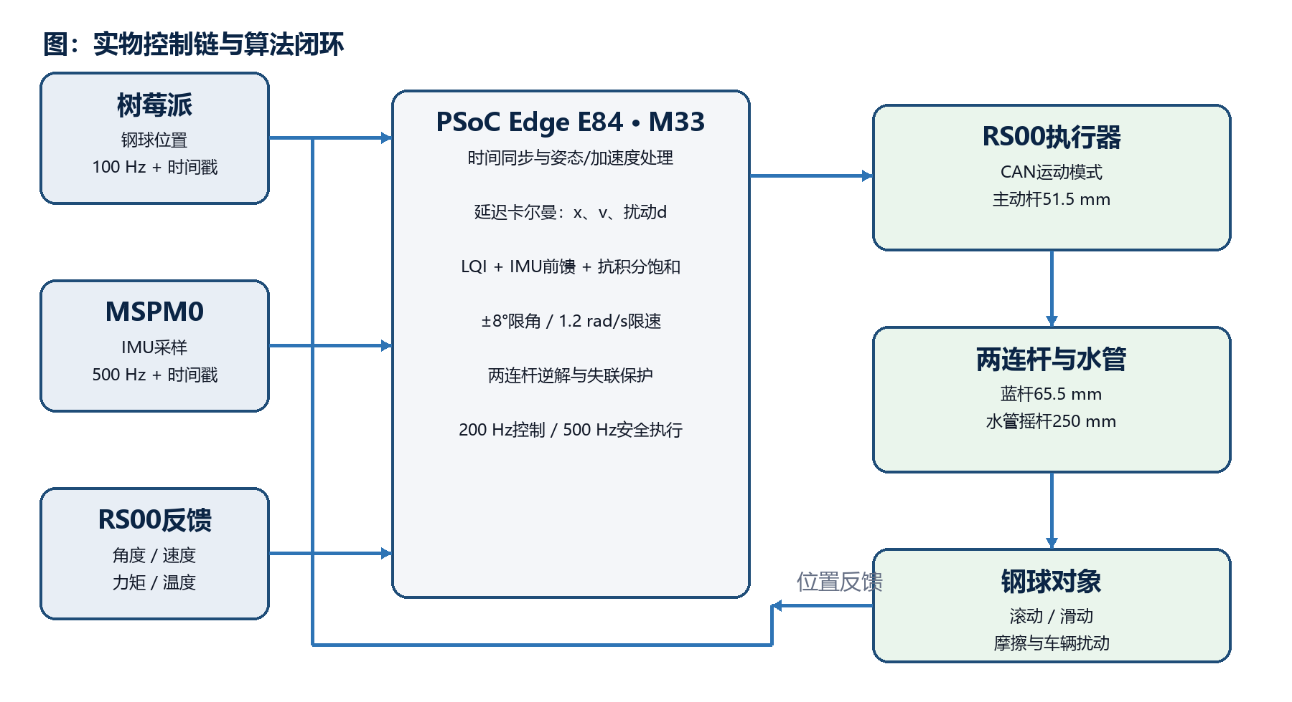
图1 实物控制链：PSoC E84完成融合、控制与RS00安全执行；MSPM0只承担IMU采集。
机械原理部分包括两连杆几何约束、角度传动比、虚功力矩换算、等效转动惯量，以及钢球的平动、转动、滚动和滑动。它们决定“给RS00一个角度后，水管和钢球实际上怎样运动”。
控制算法部分包括卡尔曼状态估计、LQI/LQR反馈、IMU前馈、延迟测量处理、积分抗饱和和端部安全监督。它们决定“根据观测到的状态，下一时刻应该把水管倾到多少角度”。
方法 | 类别 | 在本项目中的作用 | 是否直接控制电机
两连杆正/逆运动学 | 机械运动学 | 水管角与RS00角之间转换 | 间接
钢球滚动/滑动模型 | 机械动力学 | 预测倾角对钢球加速度的作用 | 否
卡尔曼滤波 | 状态估计 | 融合延迟视觉、角度与IMU，估计x、v、扰动 | 否
LQI/LQR | 反馈控制 | 根据位置、速度和积分误差计算目标倾角 | 是
ADRC/ESO | 鲁棒控制/观测 | 可估计未建模扰动，但不宜与现有扰动状态重复堆叠 | 可选
车辆前馈 | 补偿控制 | 在钢球明显偏移前抵消车辆加速和俯仰 | 是
MPC | 预测优化 | 更适合地图速度和加减速规划，不作为首版内环 | 间接

3 两连杆机械运动学与支撑高度

3.1 几何定义
以水管固定端合页轴C为原点。O为RS00轴心，A为主动杆末端，B为蓝色连杆与水管的连接点。模型当前采用O=(232,−44) mm，即O在C右侧232 mm、低44 mm；水管水平时B位于C右侧250 mm。
A = O + r[cos(q + q₀), sin(q + q₀)]ᵀ
B = C + L[cosθ, sinθ]ᵀ，且 ‖B − A‖ = l
其中r=51.5 mm、l=65.5 mm、L=250 mm，q为RS00角度，θ为水管角度，q₀为装配零点偏置。每次控制先求期望水管角θ，再通过逆运动学求RS00目标角q。
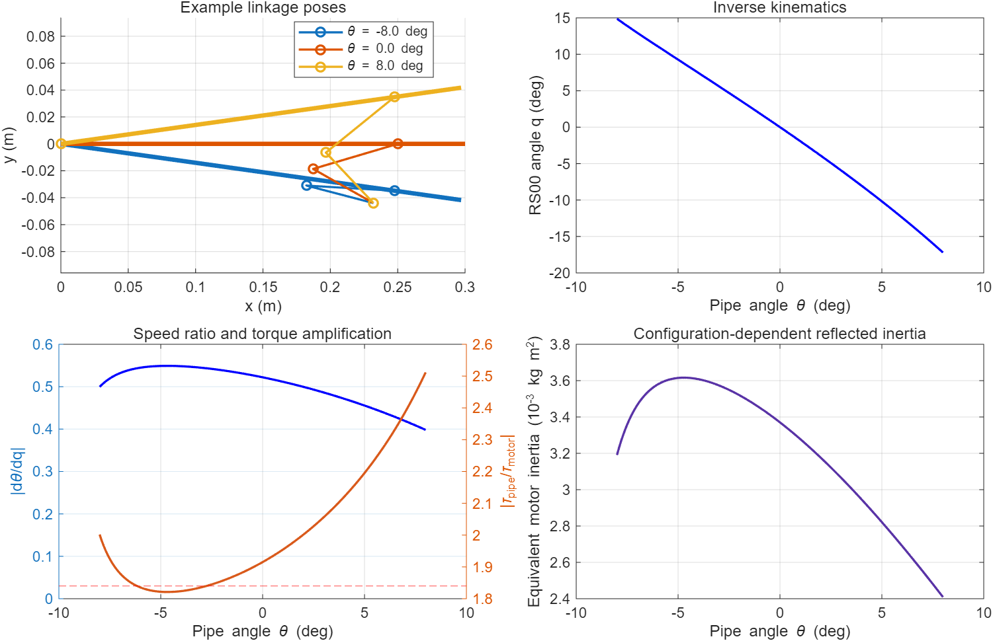
图2 两连杆机构仿真分析：−8°、0°、+8°构型，逆解、速度/力矩倍率和等效惯量随姿态变化。

3.2 为什么建议C轴高度82 mm
H_C = H_O + 44 mm = 38 mm + 44 mm = 82 mm
真正决定连杆几何的是C轴和O轴的相对高度，不是支撑块外形高度。水管水平时，B相对O的水平偏差约18 mm、竖直偏差44 mm，因此OB≈47.5 mm，满足两圆相交条件14 mm<OB<117 mm。
加工基准 机械图应优先标注“水管合页C轴中心距底板82 mm”。若水管外径为50 mm且台面直接托住水管底部，则台面约57 mm；若合页轴高出台面d mm，则实体台面高度为82−d mm。
纯几何计算表明，从水平装配分支连续运动时，理论范围约为−10.3°至+16.9°。负方向在−10.3°附近接近折叠极限，因此取对称±8°作为暂定硬限位，给加工误差、间隙和冲击留出约2°余量。
14 mm ≤ ‖B(θ) − O‖ ≤ 117 mm
在±8°范围内，RS00约需运动−17.2°至+14.9°；最不利速度/力矩换算倍率约2.51。82 mm高度与±8°限位是一组配套设计，任何轴高、水平距离或孔中心距变化都需要重新计算和标定。

4 钢球在水管中的动力学

4.1 纯滚动的基本规律
钢球不是质点。倾斜水管时，重力既产生平动，也通过接触摩擦产生转动。实心球转动惯量为I=2mr²/5，在不打滑的理想情况下：
ẍ = (5/7)g sinθ
因此1°水管角就能产生约0.122 m/s²的钢球加速度。持续0.4 s的角度偏差已经可能造成接近10 mm的位置变化，这也是机构角度标定和低延迟控制非常重要的原因。

4.2 滚动、微滑与纯滑动
实物中钢球会在纯滚动、微滑和明显滑动之间切换。仿真使用相对滑动速度vₛ=v−rω，并以Stribeck形式描述静摩擦到动摩擦的连续过渡：
μ(vₛ) = μ_k + (μ_s − μ_k)exp[−(|vₛ|/v_s)²]
模型还加入滚动阻力矩、黏性阻力、速度平方阻力和接触法向力变化。当前摩擦参数只是保守假设，必须通过斜管启动角和不同倾角下的位置—时间曲线进行辨识。

4.3 车辆运动产生的非惯性力
F_axis = m[(g+a_z)sin(θ+φ) − a_x cos(θ+φ)]
其中φ为车体俯仰，aₓ为沿水管方向的车辆加速度，a_z为竖直振动。车辆向前加速会在车体坐标系中把钢球推向相反方向；因此仅靠相机看到球已经移动后再纠正，会产生明显滞后，必须使用IMU前馈。

5 传感器融合与状态估计

5.1 为什么不能只用相机位置做PID
相机为100 Hz，但仍包含曝光、树莓派处理和串口传输延迟。直接对相机位置差分会放大像素噪声，直接把旧画面当成当前位置又会造成相位滞后。低摩擦钢球惯性明显，控制器真正需要的是当前位置、速度和外界扰动，而不是一帧孤立的位置。
信息 | 来源 | 模型频率/延迟 | 用途
钢球位置 | 树莓派视觉 | 100 Hz；默认35 ms | 校正位置状态
车体俯仰/轴向加速度 | MSPM0 IMU | 500 Hz；默认4 ms | 状态预测与车辆前馈
RS00角度/速度 | RS00 CAN | 500 Hz；约3.5 ms反馈延迟 | 计算真实水管角及安全
目标位置 | 题目/地图规划 | 200 Hz控制读取 | 通常为水管中心

5.2 增广卡尔曼状态
z = [x, v, d]ᵀ
x为钢球位置，v为速度，d为摩擦变化、模型误差等合并扰动加速度。控制器每5 ms执行一次预测；新相机帧到达时，只使用一次帧号，并按照拍摄时间戳进行延迟测量更新。
θ_eff = θ_pipe + φ − a_x/g， ẍ ≈ (5/7)g·θ_eff + d
现有Simulink使用延迟观测矩阵近似处理旧位置。实物部署建议保存最近100–150 ms状态环形缓冲，在拍摄时刻更新后重新预测到当前时刻，可以更准确地处理变化的视觉延迟。

6 LQI控制、车辆前馈与安全监督

6.1 控制律
θ_cmd = a_x/g − φ − d̂/b − K_p(x̂−r) − K_vv̂ − K_iξ
ξ(k+1) = ξ(k) + T_s[x̂(k) − r(k)]， b = 5g/7
第一、第二项是车辆加速度与俯仰前馈；第三项补偿估计扰动；后三项是LQI反馈。输出再经过±8°硬限角、1.2 rad/s斜率限制、积分抗饱和、两连杆逆解和RS00安全限制。
算法选择 卡尔曼是估计器，不与LQR/LQI冲突。当前推荐“增广卡尔曼＋LQI＋IMU前馈”，ADRC作为对比方案；不建议同时运行一套高速ESO和卡尔曼扰动状态，以免对延迟视觉重复估计、产生振荡。

6.2 1 cm精度与安全分级
估计误差|e| | 车辆策略 | 水管策略
<5 mm | 按地图正常限速运行 | 精密LQI，日常建议不超过±5°
5–8 mm | 减小加速度和加加速度 | 提高回中优先级
8–10 mm | 停止继续加速，准备受控停车 | 允许短时使用±7°
≥10 mm | 暂停地图任务 | 回中/救球模式，硬限位±8°
接近管端或反馈失联 | 立即进入安全状态 | 安全监督器覆盖普通LQI

±8°能抵消的理想稳态轴向加速度约为g·tan8°≈1.38 m/s²，但还必须给位置反馈和车体俯仰留角度余量。因此正常地图规划建议先把车辆加减速度限制在0.6–0.8 m/s²，并限制加加速度；3 m/s²冲击超过机构稳态补偿能力，不是更换算法就能消除的。

7 Simulink非线性仿真模型
仿真采用“控制器—限幅/延迟—RS00与两连杆—钢球非线性对象—相机/IMU传感器—控制器”的闭环结构。固定步长为1/3000 s，使500 Hz、200 Hz和100 Hz任务落在公共仿真网格上。
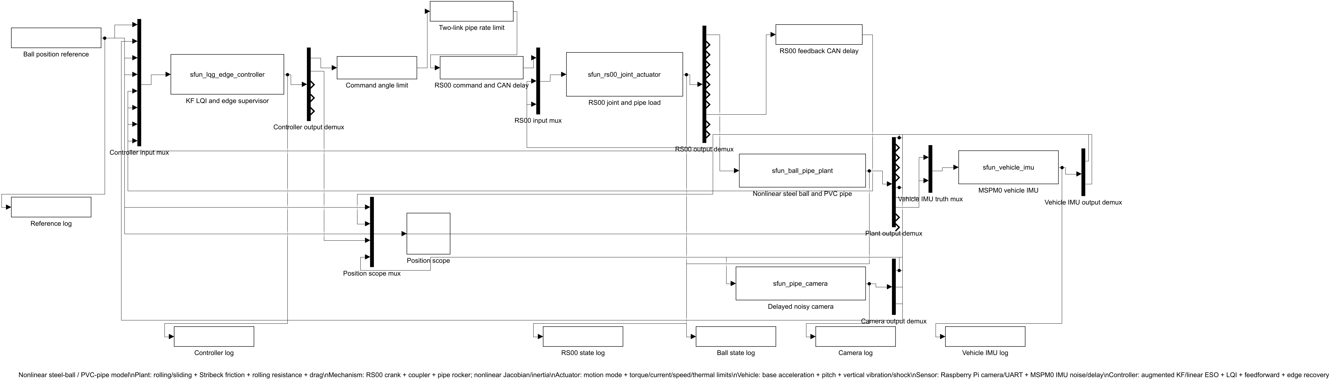
图3 自动生成的Simulink非线性闭环模型总览。正文按功能重新分组说明，原模型保留完整反馈与日志路径。
仿真模块 | 主要内容 | 对应文件
钢球对象 | 平动/转动、Stribeck摩擦、滚阻、黏性/二次阻力、掉球判定 | sfun_ball_pipe_plant.m
RS00与机构 | 运动模式、力矩/速度/热限制、两连杆雅可比、变惯量和载荷 | sfun_rs00_joint_actuator.m
相机 | 100 Hz、量化、噪声、丢帧和延迟队列 | sfun_pipe_camera.m
IMU | 500 Hz、偏置、噪声和处理延迟 | sfun_vehicle_imu.m
控制器 | 增广卡尔曼、LQI、车辆前馈、抗饱和和端部监督 | sfun_lqg_edge_controller.m
车辆扰动 | 轴向加速、俯仰、竖直振动和半正弦冲击 | vehicle_motion_profile.m

7.1 已纳入的现实因素
- 钢球平动与转动惯量、滚动/滑动切换、静动摩擦过渡和滚动阻力；
- 两连杆非线性角度关系、传动比、等效惯量、主动杆/蓝杆/水管质量和重力载荷；
- RS00位置刚度、速度阻尼、力矩/速度边界、电流环延迟、量化、回差和热降额；
- 视觉帧率、噪声、像素量化、随机丢帧和树莓派处理/串口延迟；
- IMU采样、噪声、偏置、处理延迟以及车辆加减速、俯仰、振动和坑洼冲击；
- 水管开放端掉球判定、机构有效性检查、角度/角速度限制和安全恢复。

7.2 尚未由实物确认的参数
模型边界 当前模型属于中等保真度工程模型，不是经过标定的数字孪生。球—管摩擦、水管质量与惯量、铰链间隙、支架刚度、真实RS00阶跃响应、视觉延迟分布和道路振动谱仍是主要不确定性。

8 仿真结果与压力测试解释

8.1 标称跟踪仿真
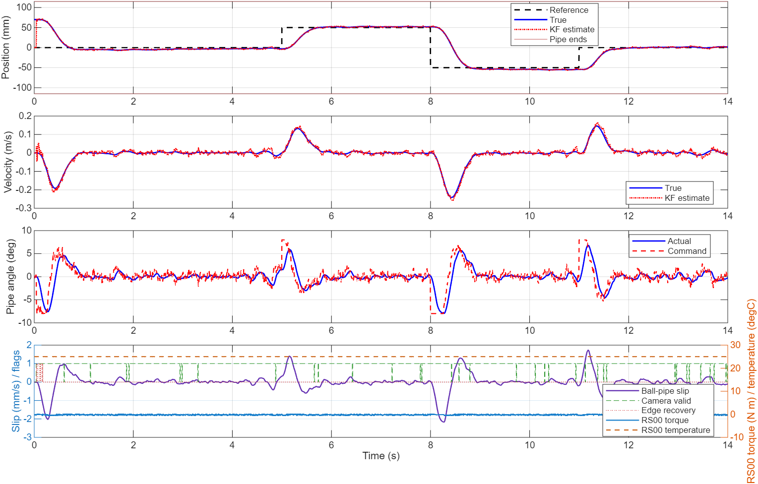
图4 标称工况：参考位置、真实/估计位置与速度、水管角、滑移、RS00力矩和温度。该图用于验证闭环机理，不代表比赛1 cm稳态验收。
标称仿真中，卡尔曼估计能够跟随钢球真实位置和速度，水管命令受±8°限制，机构保持有效，RS00力矩远低于硬件峰值。参考位置包含±50 mm阶跃，因此其目的主要是验证回中和跟踪能力。

8.2 载车压力测试
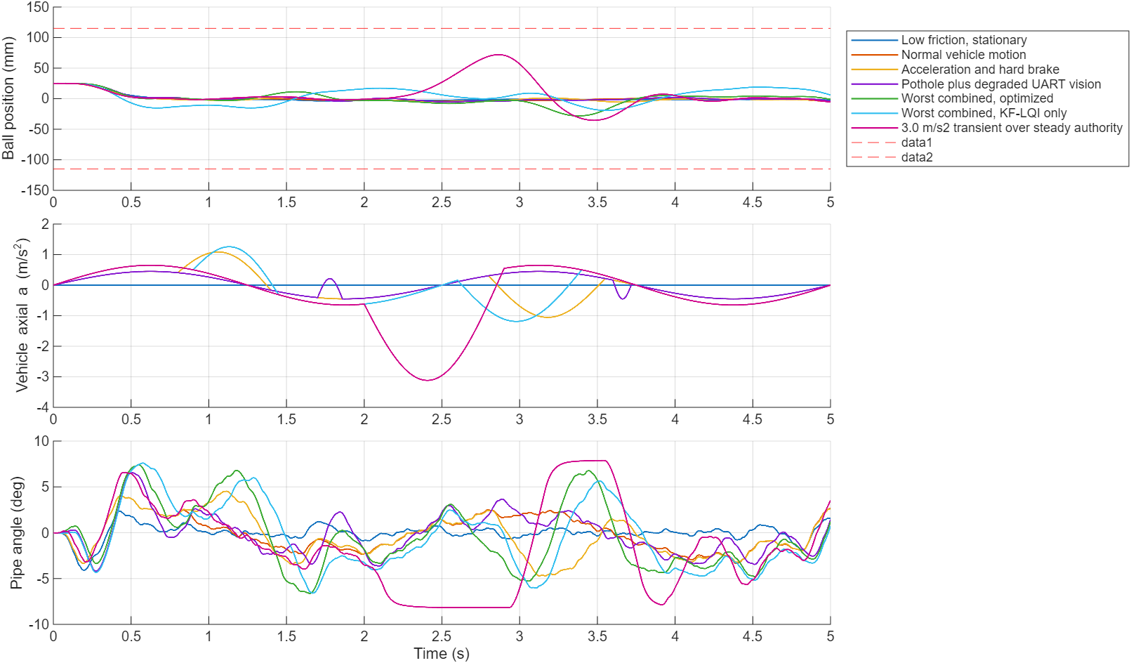
图5 低摩擦、车辆加减速、坑洼、视觉退化和超限3 m/s²脉冲的压力测试。红色虚线为管端，不是±10 mm精度线。
场景 | RMS/mm | 峰值/mm | 滑移  mm/s | 力矩  N·m | 机械安全 | 严格1 cm
低摩擦静止 | 6.49 | 25.00 | 1.15 | 0.58 | 是 | 否
正常车辆运动 | 6.42 | 25.00 | 1.18 | 0.59 | 是 | 否
启动与急刹 | 6.57 | 25.00 | 1.18 | 0.60 | 是 | 否
坑洼+视觉退化 | 6.89 | 25.00 | 1.61 | 0.58 | 是 | 否
最坏组合（优化） | 10.48 | 28.25 | 71.91 | 0.60 | 是 | 否
最坏组合（仅KF-LQI） | 13.17 | 25.00 | 52.73 | 0.58 | 是 | 否
3.0 m/s²超限脉冲 | 22.68 | 71.99 | 272.92 | 0.57 | 否 | 否

如何解读 压力测试统一从+25 mm初始误差开始，因此若要求从t=0起始终小于10 mm，所有场景必然不合格。前六项“机械安全”为真，只表示未掉球、连杆有效、端部余量和滑移满足原安全门槛。比赛报告应另行统计进入±10 mm所需时间，并在题目规定的评分区间检查峰值误差。
在相同最坏扰动下，加入车辆前馈和扰动估计后，RMS误差相对仅KF-LQI方案降低约20.4%。由于两套方案的端部保护触发时刻不同，本次优化方案峰值滑移反而较高，所以不能只按RMS选控制器，还要同时约束滑移和端部余量。3.0 m/s²脉冲产生71.99 mm峰值和272.92 mm/s滑移，说明该工况超出推荐物理包线。

8.3 100、60与30 Hz视觉对照
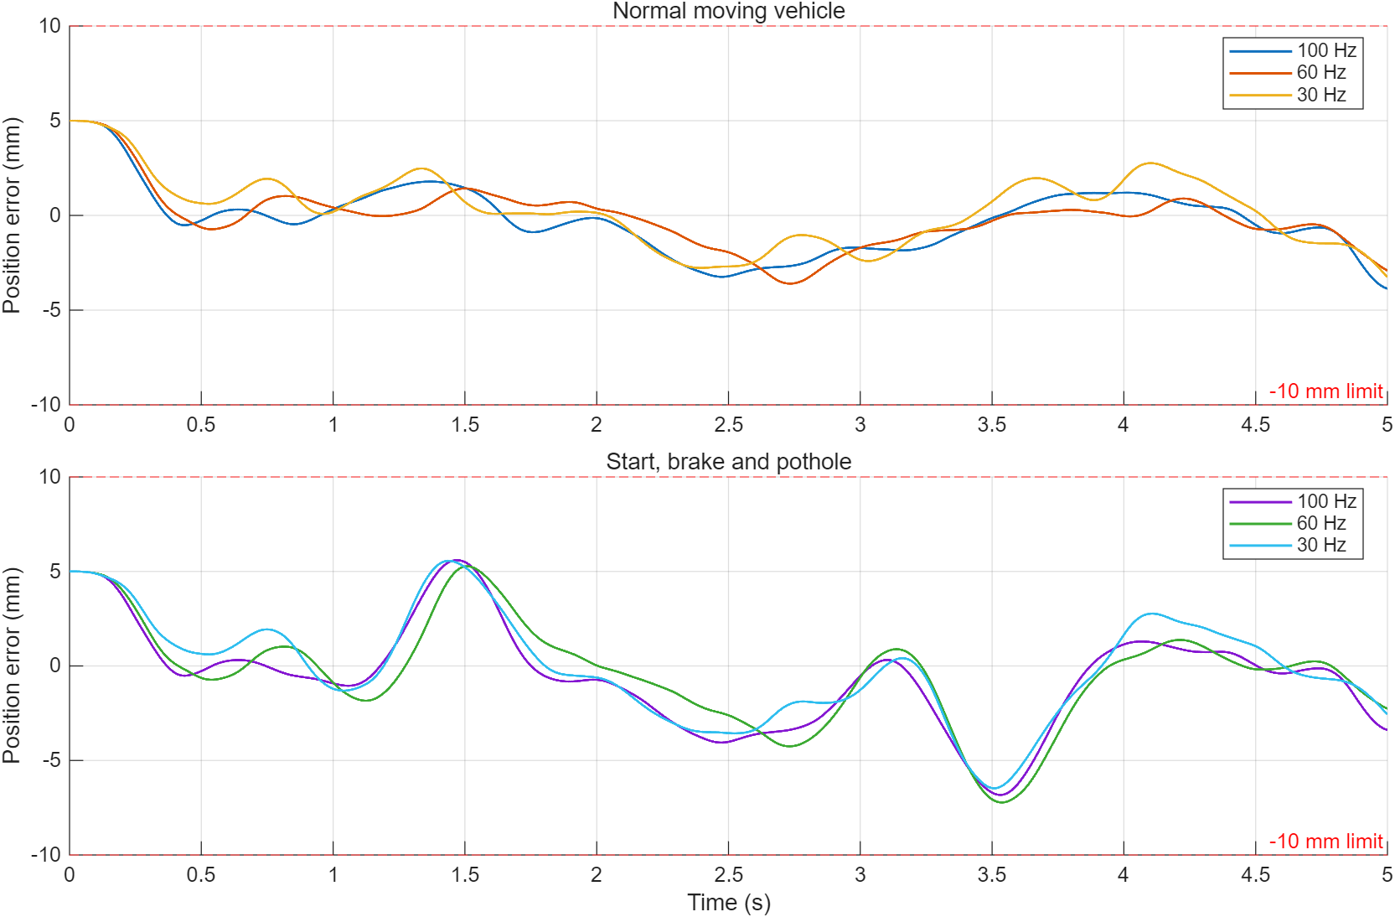
图6 相同200 Hz控制器和500 Hz IMU条件下，100、60与30 Hz视觉的位置误差对照。测试从+5 mm开始，红线为±10 mm题目误差带。
工况 | 视觉 | RMS/mm | 峰值/mm | ±10 mm占比 | 严格通过
正常车辆运动 | 100 Hz | 1.750 | 5.000 | 100% | 是
正常车辆运动 | 60 Hz | 1.585 | 5.000 | 100% | 是
正常车辆运动 | 30 Hz | 1.866 | 5.000 | 100% | 是
启动、刹车与坑洼 | 100 Hz | 2.721 | 6.821 | 100% | 是
启动、刹车与坑洼 | 60 Hz | 2.699 | 7.222 | 100% | 是
启动、刹车与坑洼 | 30 Hz | 2.709 | 6.471 | 100% | 是

结论 100 Hz、60 Hz和30 Hz在本次两组固定随机场景中均通过±10 mm严格判据。100 Hz不在每个单次随机指标上都最小，原因包括噪声、丢帧相位、整帧延迟量化以及滤波器尚未针对各帧率重新整定；不能据此解释成较低帧率更优。100 Hz仍提供更密集的新测量和更小的时间量化上限，部署时必须携带曝光时间戳并使用OOSM历史回溯；任何帧率下仅做位置PID都不可靠。

9 英飞凌部署方案
Simulink中的钢球、摩擦和车辆模型只用于仿真，不部署到单片机。部署到PSoC E84 M33的是状态估计、控制律、两连杆逆解、安全监督和RS00 CAN执行层。机械臂工程可只抽取已验证的RS00协议收发与反馈解析，不应移植其康复控制状态机。
任务 | 频率/触发 | 主要工作
RS00 CAN接收 | 中断/DMA | 保存角度、速度、力矩、温度和接收时间戳
MSPM0 IMU接收 | 500 Hz | 接收原始IMU或姿态/轴向加速度及采样时间戳
视觉接收 | 帧事件≈100 Hz | 解析钢球位置、拍摄时间、帧号、置信度和CRC
钢球控制 | 200 Hz | 卡尔曼预测/延迟更新、LQI、前馈、抗饱和和限角
RS00安全执行 | 500 Hz | 目标插值、逆运动学、限速/力矩、反馈超时与CAN发送
日志 | 50–100 Hz | 记录原始传感器、估计状态、命令、反馈和故障标志

建议把控制代码拆分为rs00_can、imu_link、vision_link、ball_kalman、ball_lqi、fourbar和ball_safety等无动态内存模块。三状态卡尔曼矩阵很小，可以使用float32手工实现，并用MATLAB生成逐帧输入输出测试向量；当前Level-2 MATLAB S-Function不适合直接代码生成。

9.1 失联降级
- 相机失联<100 ms：继续状态预测；执行器饱和时冻结积分。
- 相机失联100–250 ms：限制车辆加速度，水管指令缩小到±5°。
- 相机失联>250 ms：车辆受控停车并进入保球模式。
- IMU数据超过10 ms：取消车辆前馈，禁止继续加速。
- RS00反馈超过10 ms：PSoC停止运动需求并进入电机安全状态。

10 实物参数辨识与验证
要让仿真能够预测物理世界，必须用实测数据识别参数，并使用未参与拟合的试验进行验证。建议按由低风险到高风险的顺序推进。
- 机构标定：测量所有销轴中心距、C/O轴高度与水平距离；用电子水平仪记录−8°、−4°、0°、4°、8°时的RS00编码器角。
- 摩擦辨识：缓慢增加倾角，记录开始运动角；在2°、4°、6°下记录钢球位置—时间曲线，每组至少重复10次。
- RS00辨识：无球条件下做±1°、±2°、±4°阶跃，记录命令、角度、速度、力矩和时间戳。
- 视觉辨识：同时记录拍摄、处理完成和PSoC接收时间，统计位置误差、延迟分布和丢帧。
- 硬件在环：PSoC运行真实200/500 Hz任务，由MATLAB注入可重复的视觉/IMU序列，逐帧比较结果。
- 台架闭环：先限制水管±2°和约0.8 N·m，再逐步开放到±5°、±8°。
- 车辆验证：从0.3 m/s²加速度开始，回放真实地图，最终以题目规定区间的峰值误差≤10 mm为准。
验收原则 算法正确、模型参数正确和硬件实现可靠是三个不同层次。只有仿真参数与实测吻合、硬件在环结果与MATLAB逐帧一致、并且多次实车测试均满足10 mm峰值要求，才能宣称系统达到题目指标。

11 结论与当前设计基线
- 本系统同时包含机械运动学、刚体动力学、传感器融合和控制理论，不能只归类为机械原理。
- 当前推荐算法为延迟卡尔曼＋LQI＋IMU前馈＋两连杆逆解＋安全监督；ADRC用于对照，不与扰动卡尔曼重复叠加。
- 按O轴38 mm、主动杆51.5 mm、蓝杆65.5 mm和水管250 mm，建议C轴中心82 mm，暂定软件硬限角±8°。
- PSoC E84直接控制RS00并承担最终安全；MSPM0只负责500 Hz IMU采集，树莓派只提供视觉。
- 当前压力测试可以发现机构和控制包线，但尚不能证明实物满足1 cm；摩擦、视觉延迟和RS00响应必须实测辨识。
- 地图速度规划必须限制车辆加减速度和加加速度；正常起步建议先按0.6–0.8 m/s²以下设计，并由实车数据继续收紧。

附录A 模型文件
文件 | 作用
ball_pipe_nonlinear.slx | 自动生成的Simulink闭环模型
ball_pipe_defaults.m | 全部机构、钢球、传感器、控制和仿真参数
sfun_ball_pipe_plant.m | 钢球滚动/滑动非线性对象
sfun_rs00_joint_actuator.m | RS00、两连杆、负载、限幅和热模型
sfun_lqg_edge_controller.m | 增广卡尔曼、LQI、车辆前馈和端部监督
fourbar_kinematics.m | 两连杆正运动学、雅可比和有效性
fourbar_inverse_kinematics.m | 水管角到RS00角的逆运动学
run_ball_pipe_demo.m | 标称闭环仿真和曲线
run_vehicle_stress_test.m | 载车低摩擦压力测试
run_camera_rate_comparison.m | 100、60与30 Hz视觉的1 cm误差带对照
analyze_two_link_mechanism.m | 工作区、传动比和等效惯量分析
estimate_ball_pipe_parameters.m | 利用斜管实验估计钢球参数

附录B 当前仿真关键参数
参数 | 当前值 | 说明
钢球半径 | 10 mm | 模型假设，待确认
静/动摩擦系数 | 标称0.050/0.030；压力测试最低0.020/0.012 | 待实测
水管最大角 | ±8° | 暂定硬限位
水管角速度 | 1.2 rad/s | 模型限值
控制/IMU/视觉 | 200 / 500 / 100 Hz | 任务设计
视觉延迟 | 25 ms处理 + 10 ms串口 = 35 ms | 模型假设
IMU延迟 | 4 ms | 模型假设
RS00指令/反馈延迟 | 4.5 / 3.5 ms | 模型假设
LQI现有增益 | [3.328, 1.033, 0.9997] | 按40 mm尺度，非最终1 cm参数
8 mm尺度候选增益 | [14.854, 2.086, 0.981] | 必须重新仿真和台架验证

文档状态 本报告记录当前设计与仿真基线。获得题目原文中的地图尺寸、速度/时间要求、评分时间窗，以及实测摩擦、视觉延迟和RS00响应数据后，应更新参数表、压力测试场景和1 cm合格判据。

